Министерство образования, науки Кыргызской Республики

Кыргызский Государственный Технический Университет

им. И. Раззакова

Кафедра «Автоматизация и робототехника»

ОБОРУДОВАНИЕ МАШИНОСТРОИТЕЛЬНОГО ПРОИЗВОДСТВА.
МЕТОДИЧЕСКОЕ УКАЗАНИЕ К ЛАБОРАТОРНОЙ РАБОТЕ «РАСЧЕТ МУФТЫ. РАЗБОРКА И СБОРКА ДИСКОВЫХ МУФТ ПРИМЕНЯЕМЫХ НА СТАНКАХ » ДЛЯ СТУДЕНТОВ МАШИНОСТРОИТЕЛЬНЫХ СПЕЦИАЛЬНОСТЕЙ ВСЕХ ФОРМ ОБУЧЕНИЯ.

Бишкек 2008
Рассмотрено Рекомендовано
на заседании кафедры Методическим советом
«Автоматизация и Робототехника» ФТиМ
Прот. № 7 от 17.03.2008г. Прот. №__ от ______ 2008г.

УДК 621.90

Составитель: МАСИТОВ А.М.

Оборудование машиностроительного производства.
Методическое указание к лабораторной работе «Расчет муфты. Разборка и сборка дисковых муфт применяемых на станках». Для студентов машиностроительных специальностей всех форм обучения. /Кырг. гос. техн. ун-т; к.т.н., доц. А.М. Маситов. 25 с. Бишкек – 2008

Содержится методическое указание по расчету и выбору различных дисковых муфт применяемых на станках.

Предназначены для студентов всех форм обучения машиностроительных специальностей.

Табл.9. Рис.12. Библиогр.14 названий

Рецензент: к.т.н., доц. Самсалиев А.А.

Лабораторная работа

Расчет муфты. Разборка и сборка дисковых муфт применяемых на станках.

Цель работы

- Изучить существующих конструкций различных муфт применяемых на станках.
- Изучить конструкции дисковых муфт применяемых на станках.
- Научить студентов разборку и сборку дисковых муфт.

Порядок выполнения работы

- Изучить существующих конструкций различных муфт на примере коробки скоростей различных станков.
- Произвести разборку и сборку фрикционной муфту выданной лаборантам.
- Произвести эскизирования некоторых деталей из этой муфты.
- Произвести расчет муфты по заданию преподавателя и представить общий отчет по работе.

Расчет и конструирование фрикционных передач

В некоторых типах станков условия их эксплуатации, значительная инерционность привода, а также необходимость переключения на ходу требуют применение фрикционных передач. Например, в токарно-винторезных станках широко применяются фрикционные реверсивные муфты, в токарно-карусельных, поперечно-строгальных и долбежных станках применяются сочетания фрикционная муфта-тормоз.
К особенностям станочных фрикционных механизмов относится наличие устройства, обеспечивающего запирание муфты и после решения включающего воздействия.

- Конструкция устройств для запирания фрикционных муфт

Действия всего разнообразия устройств для запирания фрикционных муфт основано на принципе клиновых механизмов, когда передача движения от приводящего элемента к приводному допускается беспрепятственно, а обратная передача движения исключается в результате эффекта cамозаклинования.
Для включения односторонних фрикционных муфт часто применяются рычажные механизмы, например, изображенный на рис.1.
В этом механизме при перемещении тяги 1 влево рычаг 2, поворачиваясь по часовой стрелке, приподнимает связанный с ним конец рычага 3, который рабочим выступом 4 воздействует на диск 5. вследствие этого диски муфты 5 и 6 сближаются, сжимая диск 7. таким образом происходит сцепление фрикционной муфты. Полное включение фрикционной муфты происходит при таком положении тяги 1, рычаг 2 несколько пройдет вертикальное положение, а гайка 9 упрется в торец гайки 8. в этом случае напряжение между дисками стремится повернуть рычаг 3 по часовой стрелке и, в конечном счете, сместить тягу 1 дальше влево препятствует жесткий упор.
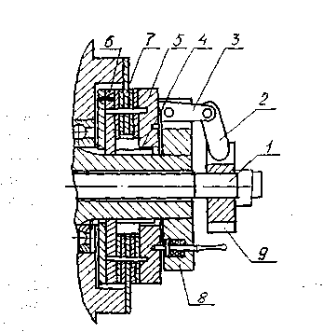

Рис. 1. Трехзвенный рычажный механизм включения муфты

Для включения многодисковых фрикционных муфт часто используется устройство, показанное на рис.2. При перемещении влево втулки 1 она своей конической частью утапливает в прорезь вала 2 длинное плечо рычага 3. Поворачиваясь по часовой стрелке, рычаг 3 сжимает диски муфты. При полном включении муфты втулка 1 располагается своей цилиндрической частью над длинным плечом рычага 3. Поэтому рычаг 3 не может повернуться против часовой стрелки под действием напряжения между дисками.
Принцип действия конструкции, изображенной на рис.3, аналогичен, различие заключается в том, что в первой конструкции рабочей является внутренняя поверхность втулки, а во второй – наружная.
Рассмотренные конструкции включающихся устройств могут быть и двусторонними при размещении двух муфт на общем валу и при общем подвижном элементе. Однако наиболее часто для включения двусторонних муфт (например, реверсирующее устройство в токарно-винторезных станках) применяется устройство с трехплечим рычагом (рис.4). Втулка 1, перемещаясь влево, своей конусной частью утапливает в вал левое плечо трехплечевого рычага 2, поворачивая его против часовой стрелки. Центральное плечо рычага 2 перемещает вправо тягу 3, которая через штифт 4 и ползушку 5 включает правую муфту 6. Полное включение муфты происходит при таком положении втулки 1, когда ее цилиндрическая часть находится над левым рычага 2. Вследствие этого исключается самопроизвольный поворот рычага по часовой стрелке. Аналогично при перемещении втулки 1 вправо включается левая муфта 6.
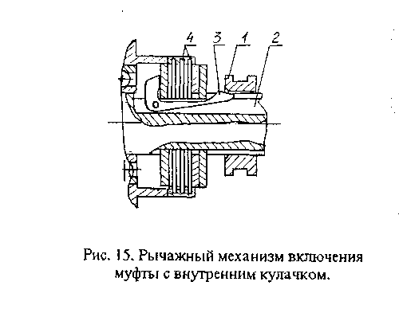
Рис.2. Рычажный механизм включения муфты
с внутренним кулачком.
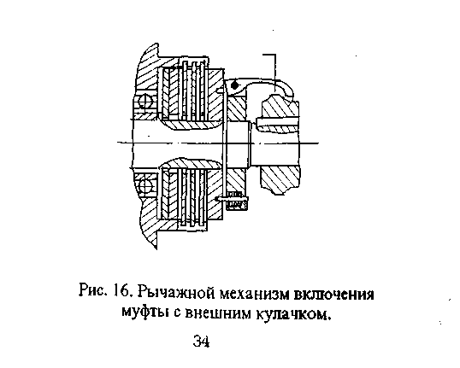

Рис.3. Рычажный механизм включения муфты с внешним кулачком.

2. Фрикционные материалы

К материалам трущихся деталей фрикционных муфт предъявляются следующие требования:
- высокий и стабильный коэффициент трения μ;
- высокая износоустойчивость, включая сопротивляемость заеданию;
- теплостойкость, т.е. способность длительно выдерживать повышенные температуры, которые могут иметь место в муфтах в периоды включения и выключения, без больших деформаций разрушения, обугливания и потери наружных свойств;
- нечувствительность к химическому воздействию смазочных масел;
- высокая теплопроводность, обеспечивающая хороший отвод тепла от трущихся поверхностей;
- хорошая способность прирабатываться и достаточная прочность;
- хорошая обрабатываемость, малая стоимость и недифецитность.
Для многодисковых фрикционных муфт в металлорежущих станках чаще всего используется закаленная сталь по закаленной стали, что обеспечивает большую компактность. При этом необходима тщательно шлифовка дисков для муфт, работающих при высоких скоростях.
Фрикционные материалы на асбестовой основе используются главным образом для сухих муфт (обычно дисковых). Применяются обкладки из асбестопроволочной ткани, пропитанные бакелитом, асфальтом или резиной и спрессованные при высокой температуре, и обкладки нетканные, изготовленные прессованием коротких асбестовых волокон и мелких металлических стружек, обрывков тонкой латунной проволоки и т.п. фрикционные обкладки присоединяются к металлу при помощи приклеивания или приклепывания. В табл. 1 приведены коэффициенты трения для различных фрикционных материалов [5]

Коэффициент трения
Таблица 1

Фрикционная пара | Условия смазки
Фрикционная пара | без смазки | со смазкой маслом | с попаданием масла
Сталь по стали | 0.18 | 0.05÷0.08 | 0.1
Сталь по чугуну | 0.15÷0.18 | 0.1 | 0.12
Чугун по чугуну | 0.17 | 0.12 | 0.15
Сталь или по асбестовой обкладке | 0.25÷0.45 | 0.08
Порошковые металлические обкладки по стали | 0.35÷0.45
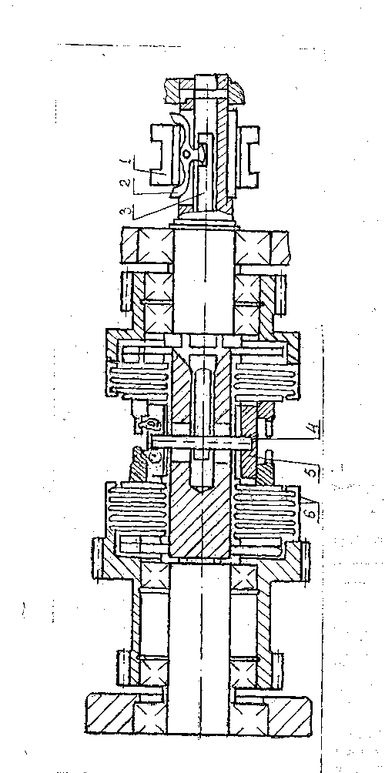
Рис.4. Двухсторонняя фрикционная муфта.
3.Расчет муфт

Если наибольший момент трения М_{max}, развиваемый муфтой, меньше момента сил сопротивления М_{с} ведомой части, то сцепления муфты не произойдет и муфта будет буксовать. Поэтому необходимым условием работоспособности муфты является неравенство М_{max}>М_{с}. Но для нормальной работы муфты этого недостаточно. Если разность М_{max}-М_{с} мала, то муфты будут иметь слишком большой период разгона, а значит и большие потери энергии на трение. С другой стороны, чрезмерно высокое значение разности М_{max}-М_{с} потребует увеличения размеров муфты и вызовет рост динамических нагрузок при ее пуске и торможении. Поэтому условие работоспособности муфты имеет вид:
$M_{\text{max}}≥β⋅\frac{M_{c}}{K_{v}⋅K_{m}}=M_{\text{рас}}$ Н*м (1)
где β – коэффициент запаса сцепления муфты;
K_{v} – коэффициент, учитывающий скорость скольжения;
K_{m} – коэффициент, учитывающий частоту включения муфты.

При частоте включения муфты в час $m≤(\text{50}−\text{100})−K_{m}=1;$ при
m>$(\text{50}−\text{100})K_{m}=1−\frac{\left[m−(\text{50}−\text{100})\right]}{\text{500}}$
Значения β и K приведены в табл. 2 и 3

Коэффициент запаса сцепления
Таблица 2

Вид машин | β
Металлорежущие станки | 1,3-1,5
Автомобили | 1,2-1,5
Прессы | 1,3
Компрессоры, большие вентиляторы, деревообрабатывающие станки | 1,7
Механизмы подъемно-транспортных машин | 1,25-1,35

Коэффициент скорости движения
Таблица 3

V_{cp}, м/с | 1 | 1,5 | 2 | 2,5 | 3 | 5 | 8 | 10 | 15
K_{v} | 1,35 | 1,19 | 1,08 | 1,00 | 1,94 | 0,80 | 0,68 | 0,63 | 0,55

Износостойкость рабочих поверхностей достигается при соблюдении условия
$$q≤\left[q\right]$$
где q и [q]- действительные и допускаемые удельные давления на рабочих поверхностях (табл. 3).
При применении тонких стальных дисков значение [q] рекомендуется снизить на 30%.
Порядок расчета конусных муфт.
- Выбирают тип муфты (сухая или масляная) и материалы трущихся частей.
- Руководствуясь конструктивными соображениями, задаются величиной среднего диаметра D_{cp} определяют скорость скольжения:

Действительные и допускаемые удельные давления

Таблица 4

Фрикционная карта | [q] Н/мм² для дисковых муфт | [q] Н/мм² для конусов и барабан муфт
Заклепанная сталь по стали | 4-6 | -
Сталь по чугуну | 2,5-3 | 4
Сталь по ферродо | 2-2,5 | 3
Чугун по чугуну без смазки | 2,5-3 | 4
Чугун по чугуну или по закаленной стали со смазкой | 6-8 | 10
ПРИМЕЧАНИЯ: При скоростях, превышающих 2,5 м/с, данные приведенные в табл. должны быть уменьшены: при V=5м/с - на 20%; при V=10м/с - на 35%; при V=15м/с - на 45%;
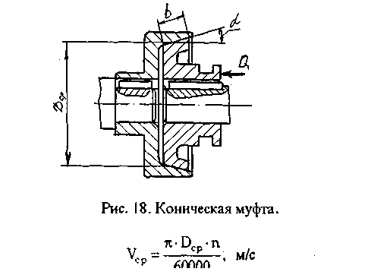

Рис.5. Коническая муфта.
$V_{\text{cp}}=\frac{π⋅D_{\text{cp}}⋅n}{\text{60000}},$ м/с (2)
где n – частота проскальзывания, об/мин.
- По V_{cp} в табл. 3 находят коэффициент.
- По(3) определяют расчетный момент муфты.
- Выбрав [q]из табл. 4, находят ширину трущейся поверхности по формуле:
$b=\frac{\text{2000}⋅M_{\text{pac}}}{π⋅D_{\text{cp}}^{2}⋅μ⋅\left[q\right]}$ мм (3)
- Задавшись углом конусности α (обычно α≥12-15º), определяют усилие включения по формуле:
$Q=\frac{\text{2000}⋅M_{\text{pac}}}{D_{\text{cp}}}⋅\left(\frac{\text{sin}α}{μ}+\text{cos}α\right),$ Н. (4)
Величину D_{cp} можно найти, задаваясь коэффициентом ширины муфты $ψ=bD_{\text{cp}}:$
$D_{\text{cp}}=\sqrt[3]{\frac{\text{2000}⋅M_{\text{pac}}}{π⋅ψ⋅μ⋅\left[q\right]}},$ мм (5)
В этом случае для определения расчетного момента задаваться ориентировочным значением скорости скольжения V_{cp} и по нему найти коэффициент K_{v}. Если расхождение между принятым предварительно и полученным расчетным значением K_{v} окажется слишком велико, расчет следует повторить по уточненному значению K_{v}.

Порядок расчета однодисковой муфты
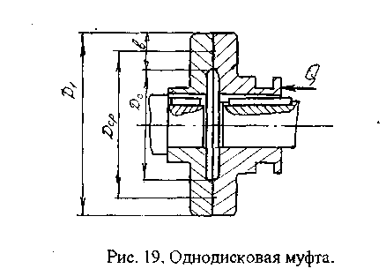
Рис.6. Однодисковая муфта.
- Выбирают материал фрикционной пары.
- Задаются шириной рабочей кольцевой поверхности диска через коэффициент ширины $ψ=bD_{\text{cp}}=13−19$
- Задавшись скоростью проскальзывания по табл. 3 находят значение коэффициента K_{v}.
- По формуле (1) определяется расчетный момент, Н*м
- Определяет средний диаметр D_{cp} по формуле:
$D_{\text{cp}}=\sqrt[3]{\frac{\text{2000}⋅M_{\text{pac}}}{π⋅ψ⋅μ⋅\left[q\right]}},$ мм (6)
где [q]- определятся из табл. 18. Н/мм²;
μ – определятся по табл. 1.
6. Если действительное значение K_{v} сильно (в 1,5 – 2раза) отличается от принятого, то расчет по (3.2) повторяется по уточненному значению.
7. Определяется потребное усилие включения:
b=D_{cp}ּψ; D₁=D_{cp}+b; D₂=D_{cp}-b. (7)

Порядок расчета многодисковых муфт 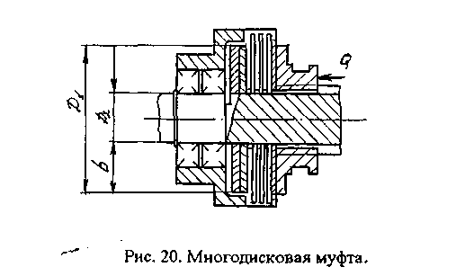
Рис.7. Многодисковая муфта.
- В зависимости от диаметра валов или конструктивных соображений задаются внутренним диаметром трущихся поверхностей D₂ в мм.
- Задавшись величиной отношения $D_{2}D_{1}$, определяют наружный диаметр трущихся поверхностей D₁ в мм. Обычно $D_{2}D_{1}=0,5−0,8$, что соответствует $ψ=bD_{\text{cp}}=13+19$. (8)
- Определяют ширину рабочей кольцевой поверхности диска:
$b=\frac{D_{1}−D_{2}}{2}$ мм. (9)
и средний диаметр:
$D_{\text{cp}}=\frac{D_{1}+D_{2}}{2}$ мм. (10)
- Выбирают материал фрикционной пары.
- Определяют среднюю окружную скорость.
$V_{\text{cp}}=\frac{π⋅D_{\text{cp}}⋅n}{\text{60000}}$ м/с (11)
- Находят расчетный момент муфты M_{рас} по (1) и значение допускаемого давления [q] по табл. 3.
- Определяют число поверхностей трения Z:
$Z=\frac{\text{2000}⋅M_{\text{pac}}}{π⋅μ⋅\left[q\right]⋅ψ⋅D_{\text{cp}}^{3}⋅K_{2}};$ (12)
где K_{z}= коэффициент, учитывающий влияние числа дисков на передаваемый ею момент: с увеличением числа дисков расчет доля усилия прижатия, затрачиваемая на преодоление сил трения в шлицах при передвижении дисков. Для сухих муфт K_{z}= 1; для масляных часто включаемых муфт значение K_{z} приведены в табл. 5.

Коэффициент влияющий на число дисков
Таблица 5

Z | 3 | 4 | 5 | 6 | 7 | 8 | 9 | 10 | 11
K_{z} | 1 | 0,97 | 0,94 | 0,91 | 0,88 | 0,85 | 0,82 | 0,79 | 0,76

При расчете по (3) предварительно задаются ориентировочным значением K_{z}. Полученное значение Z округляется до ближайшего большего целого числа. Общее число дисков в муфте должно быть не более 25-30. если получится Z>(25-30), то следует увеличить D_{cp} и повторить расчет по (3)
- Определяется усилие включения муфты Q:
$Q=\left[q\right]⋅π⋅b⋅D_{\text{cp}}$, Н (13)

Электромагнитные фрикционные муфты

В отличие от рассмотренных выше фрикционных муфт с механическим включением, в электромагнитной силой. Наибольшее применение в станкостроении получили электромагнитные многодисковые муфты, преимущественно с магнитопроводящими дисками. Электромагнитные муфты с немагнитопроводящими дисками, несмотря на более высокие динамические свойства, в станках применяются много реже ввиду больших осевых размеров по сравнению с муфтами с магнитопроводящими дисками равной передающей способности.
Электромагнитные муфты серии ЭТМ является унифицированным изделием, выпускаемым специализированными предприятиями в трех вариантах: тормозной, контактный и бесконтактный.
Обозначение муфты состоит из буквенного обозначения серии – (ЭТМ), буквенного обозначения габарита (две первые цифры после букв), типа исполнения (2-контактная, 4-безконтактная, 6-тормозная), затем через тире цифра (1,2 или3), характеризующая размер отверстия и буква (А, Н или В), характеризующая базирование и вид сопряжения. Для муфт бесконтактного исполнения дополнительно представляется длина выводов катушки намагничивания в дм.
Пример обозначения и его расшифровка: ЭТМ094-2Н5
ЭТМ – электромагнитная трения (фрикционная) муфта:
09- девятого габарита с номинальным крутящим моментом
Мн=100 нм (табл.6);
..4 – бесконтактного исполнения (рис.8);
-2Н – шлицевые отверстия второго размера с центрованием по наружному диаметру 34×28×70 (табл. 8а);
..5 – длина выводов намагничивающей катушки (500мм).
Примечание: По специальному заказу муфта может быть изготовлена
со специальным отверстием. Тогда размер
отверстия оговаривается в заказе и обозначается ”О”.

Выбор электромагнитных муфт

Во всех случаях, когда это возможно по условиям встройки, в качестве ведущих следует применять муфты бесконтактного исполнения ЭТМ..4, а в качестве тормозных – исполнения ЭТМ..6, избегая применения для торможения муфт ЭТМ..2 и ЭТМ..4. При высоких скоростях вращения, большой частоте включения или при установке муфты в труднодоступном для осмотра месте, а также при повышенных средних потерях в качестве ведущих следует обязательно применять бесконтактные муфты ЭТМ..4. Необходимо также учитывать, что муфты ЭТМ..4 менее чувствительны загрязнению масла, чем ЭТМ..2, у которых твердые частицы в масле ведут к абразивному износу щеток.
Если упомянутые ограничения отсутствуют, а монтаж муфт бесконтактного исполнения затруднен из-за конструктивных особенностей узла могут применяться муфты ЭТМ..2.
Следует избегать установки муфт в передачах с большой редукцией, так как это способствует появлению самопроизвольных ползучих перемещений за счет остаточного момента Моn муфты.
Недопустимо также применение муфт завышенных габаритов, имеющих соответственно большие остаточные моменты, с целью упрощения конструктивных решений узла за счет больших размеров посадочных отверстий.
При выборе муфт необходимо производить их оценку по следующим параметрам:
а) по статическому передаваемому моменту;
б) по динамическому вращающему моменту;
в) по времени переходного процесса в приводе;

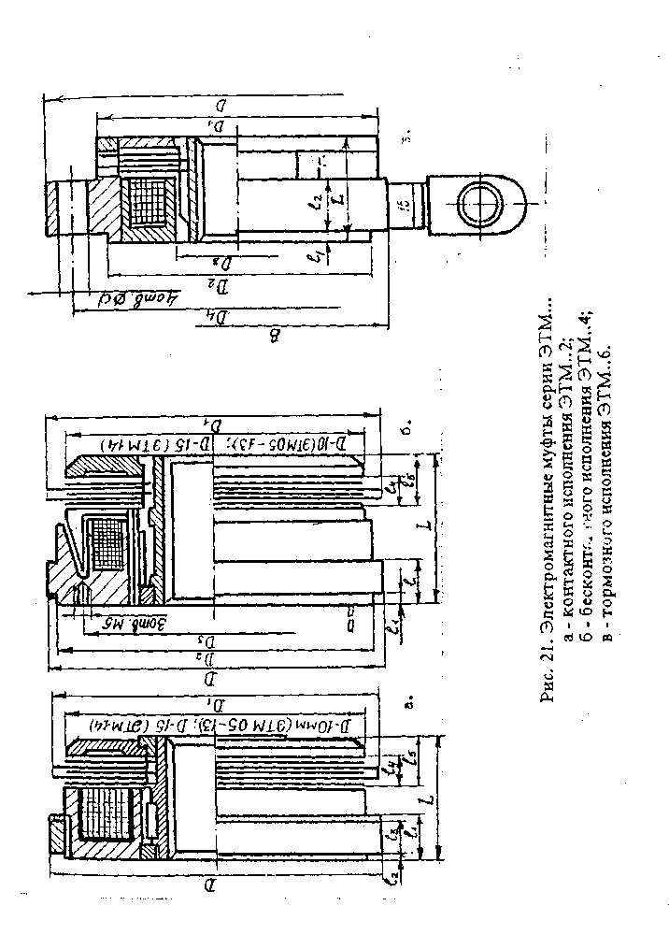
Рис. 8. Электромагнитные муфты серии ЭТМ….
а – контактного исполнения ЭТМ..2;
б – бесконтактного исполнения ЭТМ..4;
в – тормозного исполнения ЭТМ..6.

Размеры электромагнитных муфт серии ЭТМ..2

Таблица 6

Размер | Допуск | Габариты муфт
Размер | Допуск | 05 | 06 | 07 | 08 | 09 | 10 | 11 | 12 | 13 | 14
D | H8 | 80 | 90 | 100 | 110 | 120 | 135 | 150 | 170 | 190 | 215
D₁ | h11 | 78 | 88 | 98 | 110 | 120 | 135 | 150 | 170 | 190 | 215
L | h11 | 32_{-0,17} | 35_{-0,17} | 38_{-0,17} | 41_{-0,17} | 45_{-0,17} | 52_{-0,2} | 60_{-0,2} | 68_{-0,2} | 78_{-0,2} | 90_{-0,25}
l₁ | h11 | 14 | 14 | 14 | 14 | 14 | 14 | 15 | 18 | 24 | 24
l₂ | h11 | 1,0 | 1,0 | 1,5 | 1,5 | 1,5 | 1,5 | 1,0 | 2,0 | 2,0 | 2,0
l₃ | h11 | 10 | 10 | 10 | 10 | 10 | 10 | 10 | 12 | 12 | 12
l₄ | h11 | 4,9 | 5,6 | 7,2 | 7,2 | 8,8 | 11 | 11 | 13 | 17,6 | 20,8
l₅ | h11 | 11,5 | 13 | 15,5 | 16,5 | 19,5 | 22,5 | 24,5 | 28,5 | 33 | 38,5
d_{ход} | h11 | 1,3 | 1,4 | 1,8 | 1,8 | 2,5 | 3,0 | 3,5 | 4,0 | 3,4 | 4,0
b | h12 | 10 | 12 | 12 | 12 | 16 | 16 | 16 | 20 | 20 | 20
h | h12 | 6 | 6 | 6 | 6 | 6 | 6 | 8 | 8 | 8 | 8

Размеры электромагнитных муфт серии ЭТМ..6

Таблица 7

Размер | Допуск | Габариты муфт
Размер | Допуск | 05 | 06 | 07 | 08 | 09 | 10 | 11 | 12 | 13 | 14
D | -0,5 | 115 | 125 | 140 | 150 | 170 | 185 | 215 | 235 | 255 | 290
D₁ | 11 | 85 | 95 | 105 | 115 | 130 | 145 | 165 | 185 | 205 | 225
D₂ | 6 | 80 | 90 | 100 | 110 | 120 | 135 | 160 | 170 | 190 | 210
D₃ | 11 | 37 | 37 | 44 | 52 | 57 | 63 | 75 | 83 | 103 | 114
D₄ | +0,2 | 100 | 110 | 123 | 133 | 150 | 165 | 190 | 210 | 230 | 256
D | - | 32_{-0,17} | 35_{-0,17} | 38_{-0,17} | 41_{-0,17} | 45_{-0,17} | 52_{-0,2} | 60_{-0,2} | 68_{-0,2} | 78_{-0,2} | 90_{-0,25}
B | -0,5 | 90 | 100 | 110 | 120 | 135 | 150 | 170 | 190 | 210 | 230
l₁ | +0,2 | 3 | 3 | 3 | 4 | 4 | 4 | 3 | 5 | 5 | 5
l₂ | -0,2 | 16 | 16 | 16 | 16 | 16 | 20 | 20 | 20 | 25 | 25
d | +0,2 | 9 | 9 | 11 | 11 | 13 | 13 | 17 | 127 | 17 | 19
d_{ход} | - | 1,4 | 1,6 | 1,8 | 2,0 | 2,5 | 3 | 3,5 | 4 | 4 | 4
∆Т | - | 3 | 3 | 3 | 4 | 5 | 5 | 6 | 6 | 6 | 6
D | h6 | 80 | 90 | 100 | 110 | 120 | 135 | 150 | 170 | 190 | 215
D₁ | h11 | 78 | 88 | 98 | 110 | 120 | 135 | 150 | 170 | 190 | 215
D₂ | h6 | 75 | 85 | 95 | 100 | 110 | 125 | 140 | 160 | 180 | 200
D₃ | +0,2 | 60 | 70 | 80 | 90 | 100 | 110 | 120 | 140 | 165 | 180
L | - | 38_{-0,17} | 44_{-0,17} | 45_{-0,17} | 48_{-0,17} | 55_{-0,2} | 68_{-0,2} | 68_{-0,2} | 74_{-0,2} | 82_{-0,2} | 100_{-0,25}
l₁ | - | 2 | 2 | 3 | 3 | 3 | 3 | 4 | 4 | 5 | 5
l₂ | - | 15 | 18 | 20 | 21 | 24 | 26 | 30 | 30 | 32 | 32
l₃ | - | 4 | 4,5 | 4,5 | 5,5 | 5,5 | 5,5 | 6 | 6 | 6 | 6
l₄ | - | 4,9 | 5,6 | 7,2 | 7,2 | 8,8 | 11 | 11 | 13 | 17,6 | 20,8
l₅ | - | 11,5 | 13 | 15,5 | 16,5 | 19,5 | 22,5 | 24,5 | 28,5 | 33 | 38,5
δ₁ | - | 0,3 | 0,3 | 0,3 | 0,3 | 0,3 | 0,35 | 0,35 | 0,4 | 0,4 | 0,4
δ₂ | - | 0,3 | 0,3 | 0,35 | 0,35 | 0,35 | 0,4 | 0,4 | 0,45 | 0,45 | 0,5
d_{ход} | - | 1,3 | 1,4 | 1,8 | 2,0 | 2,5 | 3 | 3,5 | 4 | 3,4 | 4
d | - | М5 | М5 | М5 | М5 | М5 | М6 | М6 | М6 | М8 | М8
h | - | 5_{+0,5} | 5_{+0,5} | 5_{+0,5} | 6_{+0,8} | 6_{+0,8} | 6,5_{+1,0} | 9_{+1,0} | 9_{+1,0} | 11_{+1,0} | 14_{+1,0}
b | H12 | 10 | 12 | 12 | 12 | 16 | 16 | 16 | 20 | 20 | 20
h | - | 6 | 6 | 6 | 6 | 6 | 6 | 8 | 8 | 8 | 8

г) по средним потерям энергии на трение;
д) по единичной энергии;
е) по остаточному моменту покоя.
Для оценок используются значения технических характеристик муфт (см. табл. 8). В конкретных случаях некоторые из оценок, практически не влияющие на выбор муфты, могут быть опущены.

а) Оценка по статическому моменту

Номинальный момент муфты должен превышать максимальное значение приводного статического момента нагрузки, прикладываемой после включения муфты: например, при резании на предельных режимах:
М_{н}>kּМ_{cтmax}, (14)
где k=1,1+1,6 – коэффициент запаса. Меньшие значения запаса берутся при более плавном изменении нагрузки.

б) Оценка по динамическому моменту

Эта проверка необходима для оценки возможности включений муфты под нагрузкой и заключается в том, что вращающий момент муфты, т.е. момент обусловленный трением скольжения при взаимном проскальзывании дисков, должен превышать максимальное значение приведенного момента трогания механизма:
М_{н}> М_{трог.} (15)

в) Оценка по времени переходного процесса в приводе

Время разгона t_{p} (сек) механизма с приведенным маховым моментом GD² (Нּм²) от скорости n₁до n₂ при приведенном моменте сопротивления движению
М_{ст} равно:
$t_{p}=\frac{{\text{GD}}^{2}}{\text{375}}⋅\frac{n_{2}−n_{1}}{0\text{.}9M_{B}−M_{\text{ст}}};$ (16)
время торможения от n₁до n₂ равно:

$t_{T}=\frac{C_{1}⋅D^{2}}{\text{375}}⋅\frac{n_{2}−n_{1}}{0\text{.}9⋅M_{B}+M_{\text{ст}}};$ (17)
время реверса от + n₂ до - n₁ равно:
t_{рев}=t_{p}+t_{T} (18)
причем t_{p} и t_{T} вычисляются по (4) и (5) при n₁=0.
Следует выбрать муфту, значение М_{В} которой обеспечивает необходимые для данного механизма t_{p} ,t_{T} и t_{рев}.

г) Оценка по средним потерям мощности

Средние потери мощности определяются уравнением:
${ΔР}_{\text{ср}}={ΔР}_{\text{тр}}+{ΔР}_{0}⋅\left(1−\frac{\text{ГВ}}{\text{100}}\right)+Р_{к}⋅\frac{\text{ГВ}}{\text{100}}$ (19)
где ${ΔP}_{т\text{.}р\text{.}}=\frac{{\text{GD}}^{2}n_{2}^{2}}{\text{7290}}\frac{0,9M_{B}}{0,9M_{B}−M_{с\text{.}т\text{.}}}\frac{7}{\text{3600}}$ (20)
потери мощности на трение при разгоне;
${ΔP}_{т\text{.}т\text{.}}=\frac{{\text{GР}}^{2}n_{2}^{2}}{\text{7290}}\frac{0,9M_{B}}{0,9M_{B}+M_{с\text{.}т\text{.}}}\frac{7}{\text{3600}}$ (21)
потери мощности на трение при торможении;
${ΔР}_{т\text{.}р\text{.}}={ΔР}_{\text{тр}\text{.}р}+3{ΔР}_{\text{тр}\text{.}т}$ (22)
потери мощности на терние при реверсировании;
z – число включений в час;
∆Р₀ – потери в муфте от остаточного трения:
∆Р₀= 0,1М_{О.В.}П _{о.т.н} (23)
Здесь: М_{О.В.} – остаточный момент трения (см. табл. 7)
n_{о.т.н} – относительная частота вращения дисков при отключенной муфте, об/мин;
Р_{к} – мощность, потребляемая катушкой муфты при температуре 20ºС в Вт («холодная мощность»), (см. табл. 7).
ПВ – относительная продолжительность включения муфты в %.
Для удовлетворения этой сцепки необходимо, чтобы выполнялось неравенство:
∆Р_{ср.}< ∆Р (24)
∆Р для муфт берется из табл.7. При расположении муфт на вертикальных валах значение ∆Р снижается на 20-30%.

д) Оценка по единичной энергии (по потерям энергии за один пуск)

Энергия за 1 пуск определяется по формулам:
потеря энергии при разгоне $А_{l\text{.}р\text{.}}=\frac{{\text{GD}}^{2}n^{2}}{\text{7290}}\frac{0,9M_{B}}{0,9M_{B}−M_{с\text{.}т\text{.}}},$ Дж; (25)
потеря энергии при торможении $A_{{l\text{.}}_{т\text{.}}}=\frac{{\text{GD}}^{2}n^{2}}{\text{7290}}\frac{0,9M_{B}}{0,9M_{B}+M_{с\text{.}т\text{.}}},$ Дж; (26)
потеря энергии при реверсе $A_{т\text{.}\text{рев}\text{.}}=A_{l\text{.}р\text{.}}+3{ΔР}_{l\text{.}т\text{.}}$, Дж. (27)
Технические данные электромагнитных муфт серии ЭТМ…

Таблица 8
Исполн муфты | Параметр | Габариты муфт
Исполн муфты | Параметр | 05 | 06 | 07 | 08 | 09 | 10 | 11 | 12 | 13 | 14
ЭТМ..2  ЭТМ..4  ЭТМ..6 | М_{н}, Н_{м} | 16 | 25 | 40 | 63 | 100 | 160 | 250 | 630 | 1000 | 1600
ЭТМ..2  ЭТМ..4  ЭТМ..6 | М_{н}, Н_{м} | 10 | 16 | 25 | 40 | 63 | 100 | 160 | 250 | 630 | 1000
ЭТМ..2  ЭТМ..4  ЭТМ..6 | М_{о.в}., нМ | 0,16 | 0,25 | 0,40 | 0,70 | 1,00 | 1,20 | 1,9 | 2,50 | 4,00 | 6,50
ЭТМ..2  ЭТМ..4  ЭТМ..6 | М_{о.п}., нМ | 0,50 | 0,70 | 1,00 | 1,50 | 2,00 | 3,20 | 4,50 | 7,00 | 12,00 | 18,00
ЭТМ..2  ЭТМ..4  ЭТМ..6 | t_{0,05} сек | 0,13 | 0,15 | 0,18 | 0,20 | 0,24 | 0,30 | 0,48 | 0,45 | 0,73 | 0,82
ЭТМ..2  ЭТМ..4  ЭТМ..6 | N,10⁶ цикл | 5 | 5 | 5 | 5 | 5 | 4 | 4 | 4 | 3 | 3
ЭТМ..2  ЭТМ..4  ЭТМ..6 | U в | 24 | 24 | 24 | 24 | 24 | 24 | 24 | 24 | 24 | 24
ЭТМ..2  ЭТМ..4  ЭТМ..6 | А₁ кдж | 3 | 4 | 5 | 7 | 10 | 15 | 18 | 22 | 30 | 50
ЭТМ..2  ЭТМ..4  ЭТМ..6 | С₁D²,нМ² | 0,25 | 0,40 | 0,60 | 0,80 | 3,00 | 6,00 | 12,00 | 18,00 | 30,00 | 42,00
ЭТМ..2  ЭТМ..4  ЭТМ..6 | n_{нор} об/мин | 1500 |  |  |  | 1000 |  | 750
ЭТМ..4  ЭТМ..6 | Р_{к},20⁰, вт | 11,1 | 13,6 | 15,3 | 21,67 | 23,3 | 30,3 | 39,0 | 43,3 | 64,6 | 85,6
ЭТМ..4  ЭТМ..6 | J_{н}, а | 0,46 | 0,57 | 0,64 | 0,92 | 0,97 | 1,26 | 1,62 | 1,81 | 2,69 | 3,75
ЭТМ..4  ЭТМ..6 | ∆Р, вт | 80 | 100 | 140 | 180 | 210 | 250 | 300 | 350 | 470 | 600
ЭТМ..4 | Р_{к},20⁰, вт | 13,4 | 16,5 | 18,7 | 22,6 | 31,5 | 32,1 | 49,1 | 68,5 | 69,5 | 101
ЭТМ..4 | J_{н}, а | 0,56 | 0,69 | 0,78 | 0,94 | 1,34 | 1,4 | 2,1 | 2,84 | 3,73 | 4,21
ЭТМ..4 | ∆Р, вт | 160 | 200 | 280 | 360 | 720 | 500 | 600 | 700 | 940 | 1200
ЭТМ..4  ЭТМ..6 | n_{min} об/мин | 7000 | 6000 | 5000 | 4500 | 4000 | 3600 | 3300 | 3000 | 2800 | 2700
ЭТМ..2 | n_{max} об/мин | 5000 | 4500 | 4000 | 3500 | 3000 | 2800 | 2500 | 2200 | 2000 | 1800

При этом должно выполняться неравенство:
A_{l.p.}=(или A_{lT}, A_{lрев})<A_{l}; (28)
где A_{l} для муфт берется из табл.7.

е) Оценка по остаточному моменту покоя

Эта проверка определяет условие отсутствия самопроизвольного перемещения механизма под действием остаточного момента отключенной муфты:
M_{cmin}>(1,5÷2)ּM_{on}, (29)
где M_{cmin} – минимальный момент сопротивления механизма при движении на холостом ходу, приведенный к валу муфты:
M_{on} – берется для муфты из табл.8.
Следует иметь в виду, что при реверсировании момент сопротивления может уменьшиться вследствие раскрытия люфтов, проводящего к разрыву непосредственной кинематической связи между ведомой частью муфты и нагрузкой. Также необходимо учитывать, что момент сопротивления М_{с} в новом станке существенно выше, чем в том же станке, находящимся в эксплуатации, что может привести к появлению самопроизвольного перемещения при отключенной муфте или перебегов в станке спустя некоторое время после запуска его у потребителя.
На основании вышеперечисленных оценок выбирается муфта, удовлетворяющая наиболее жесткому условию, которая затем проверяется, а уменьшить коэффициент приведенного остаточного момента М_{оп} не удается необходимо ввести в механизм дополнительное постоянное подтормаживание или тормозную муфту, обычно малого габарита.

Питание электромагнитных муфт

Электропитание муфт производится от источников постоянного напряжения и от двухполупериодных выпрямителей однофазного тока, а также от выпрямителей трехфазного тока. При этом для муфт ЭТМ..2 и ЭТМ..6 ”минус” источника должен быть соединен с корпусом узла, а ”плюс” – со щеткой.
При окружных скоростях на токопроводящем кольце муфты ЭТМ..2 свыше 10 м/с рекомендуется ставить два щеткодержателя под углом 90º друг к другу, соединяя их параллельно, или устанавливать ”ложную” маслообразующую щетку (без питания). Скорость 20 м/с является предельной для муфт ЭТМ..2.

Для уменьшения пикового значения э.д.с. самоиндукции намагничивающей катушки при отключении муфты необходимо применять ”искрогасительные” элементы, вследствие чего муфты зачитываются по одной из указанных на рис.9 схем.
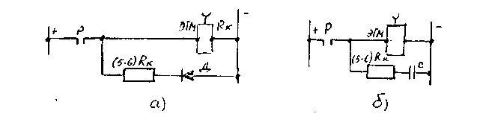
Рис.9. Схема включения электромагнитных муфт.
а - с диодом: б - с RC-цепочкой.

Технические данные электромагнитных муфт

Технические характеристики муфт в процессе эксплуатации изменяются вследствие износа деталей, главным образом в результате приработки и последующего износа фрикционных дисков: кроме того, они зависят от температуры самой муфты и масла. Поэтому параметры новой муфты назначаются с определенным запасом, учитывающим возможное изменение их как в процессе износа, так и под действием теплового режима муфты, станка в целом и других эксплуатационных факторов.
В табл.8 приняты значения технических характеристик муфт, гарантируемые в течение всего срока службы муфты в полном диапазоне рабочих режимов в условий эксплуатации (в справочной литературе также значения называются информационным).
В табл. 8 приняты следующие обозначения и определения технических характеристик муфт:
М_{н} – номинальное значение передаваемого момента при полностью сцепленных дисках, Нּм;
М_{В} – вращающий динамический момент, развиваемый муфтой при скольжении в дисках, т.е. при разгоне, торможении и реверсировании, Нּм;
t_{0,05} – время спадания передаваемого момента муфты до величины 0,05 МН при включении питания катушек намагничивания, с;
М_{О.П.} – остаточный момент покоя, развиваемый отключенной муфтой без скольжения в дисках, Нּм;
М_{О.В.} – остаточный момент покоя, развиваемый отключенной муфтой при скольжении в дисках, Нּм;
U_{H} – номинальное напряжение питания постоянным током, В;
Р_{К},20º - мощность, потребляемая катушкой намагничивания при температуре 20ºС (”холодная”), Вт;
J_{H} – номинальный ток катушки (при 20ºС для справок), А;
А₁ – максимально допустимая энергия, рассеиваемая в муфте за 1 цикл включения – выключения, кДж;
∆Р – теплорассеивающая способность – максимально допустимая средняя мощность, рассеиваемая муфтой при циклической работе с числом циклов $z≥\frac{\text{3600}⋅ΔP}{A_{1}}$, Вт;
n _{max} – максимально – допустимая частота вращения, об/мин;
N – ресурс муфты – общее количество циклов в типовом эксплуатационном режиме, представляющем собой периодическое реверсирование маховой массы при нормированных значениях C₁D²_{нор.} (махового момента) и n_{нор} (частоты вращения), соответствующее сроку службы муфты.

Встройка электромагнитных муфт

При разработке узлов и механизмов с электромагнитным муфтами ЭТМ..2 необходимо обеспечить их фиксацию в осевом направлении путем упора торцов втулки в соседние детали, расположенные на валу, с помощью приставочных шайб или втулок. Для муфт ЭТМ..2 и ЭТМ..4 внутренняя стенка поводка должна быть расположена от торца муфты на расстоянии не менее 4-10 мм (большие расстояния – для муфт больших габаритов). Сносность поводка и втулки следует выдерживать в пределах 0,01-0,03 мм, а биение токопроводящего кольца для ЭТМ..2 после установки вала с муфтой в опоры – не более 0,02-0,04 мм в зависимости от габарита муфты. Для обеспечения последнего допускается подшлифовка кольца в сборке муфты с валам с шероховатостью R_{а}=0,63.
Щеткодержатель для ЭТМ..2 может устанавливаться на кронштейне внутри узла или других неподвижных элементах.
При встройке муфт ЭТМ..4 катушкодержатель желательно монтировать в расточке стенки или крышки корпуса узла (рис.10). При невозможности такого решения катушкодержатели монтируются в фланцевых станках, устанавливаемых на валу с помощью подшипников. Часто применяется парный монтаж катушкодерателей в общем станке ”спичками” друг к другу при расположении на валу рядом двух муфт ЭТМ..4. стаканы рекомендуется изготавливать из немагнитных материалов и предусматривать удержание их от поворота относительно корпуса.
Муфты ЭТМ..6 устанавливаются с креплением фланца к стенке узла как передней, так и задней плоскостью (рис.11).
На вертикальных валах все электромагнитные муфты могут устанавливаться якорем вверх.
Смазка электромагнитных муфт осуществляется согласно рекомендациям, приведенным на рис.12. Следует избегать погружения муфт в масло, особенно муфт контактного исполнения ЭТМ..2.

Система смазки.

Системы смазки предназначены для уменьшения потерь на трение, повышения износостойкости и обеспечения нормально допустимой рабочей поверхности трущихся поверхностей. Правильно спроектированная система смазки способствует нормальной эксплуатации станка и длительному сохранению его точности.
В приводах главного движения и движения подачи станков преимущественно применяется непрерывная централизованная смазка, т.е. от одного устройства смазывается несколько, как правило, в основном циркулирующая смазка, и резервуаром для помещения необходимо объема масла часто служит данная часть коробки.
В систему смазки входят устройства для подвода необходимого количества смазочного материала и распределения его по всей рабочей поверхности в трущихся парах, уплотняющие средства, устройства для очистки смазки, контрольные и сигнальные устройства.
В качестве основных смазочных материалов в станкостроении применяются в основном жидкие минеральные масла (см. табл. 9.б.).
Общее количество подводимой смазки должно определятся из условий теплового баланса: то есть количество тепла, выделяемого в трущихся парах, равняется количеству отводимого маслом тепла.

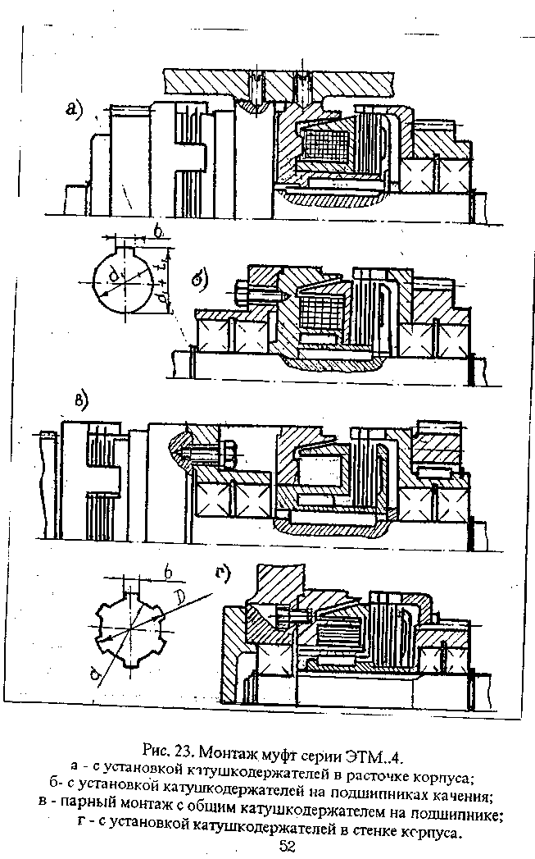
Рис. 10. Монтаж муфт серии ЭТМ..4
а – с установкой катушкодержателей в расточке корпуса;
б – с установкой катушкодержателей на подшипниках качения;
в – парный монтаж с общим катушкодержателем на подшипнике;
г – с установкой катушкодержателей в стенке корпуса.

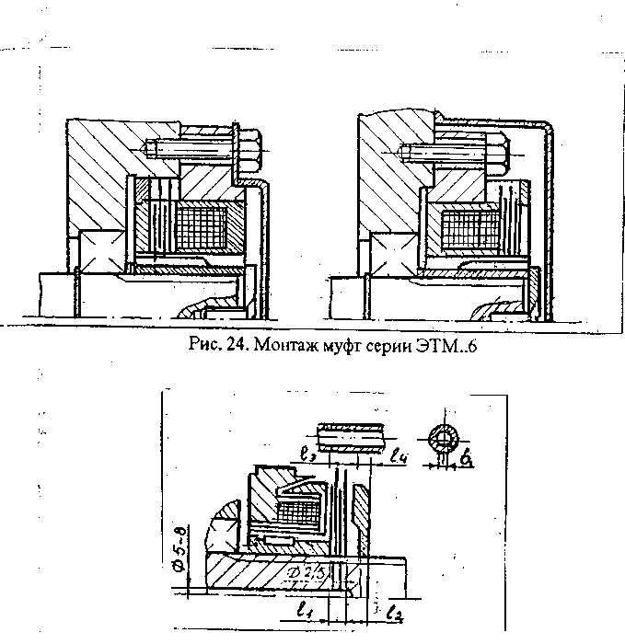
Рис.11. Монтаж муфт серии ЭТМ..6

Рис.12. Смазки муфт серии ЭТМ…

Размер | Габариты муфт
Размер | 05 | 06 | 07 | 08 | 09 | 10 | 11 | 12 | 13 | 14
l₁^{+0,5} | 5 | 6,7 | 8 | 8 | 10,5 | 13 | 13,5 | 15 | 19 | 17
l₂^{+0,5} | 6,3 | 6,7 | 7 | 8 | 8,5 | 9 | 10,5 | 12,5 | 13 | 16
l₃^{+0,5} | 8 | 9 | 10 | 11 | 14 | 16 | 16 | 20 | 22 | 24
b | 0,5 | 0,5 | 0,5 | 0,5 | 0,8 | 0,8 | 1,0 | 1,0 | 1,0 | 1,0
l₄ | 4 | 6 | 7 | 8 | 8 | 9 | 11 | 12 | 10 | 12
Кол-во масла не менее л/мин |  | 0,3 | 0,4 | 0,5 | 0,8 | 1,2 | 1,8 | 2,0 | 2,5 | 3,0

Посадочные отверстия муфт серии ЭТМ…
Таблица 9а

t₁
в
в
d₁
Д
d
d₁
Гладкие посадочные отверстия

Обозн. |  | -1А |  |  |  |  |  |  | -2А |  |  |  |  |  |  |  | -3А
Разм. |  | d1  H7 |  | t₁  H9 |  | d₁+t₁ |  |  | d1  H7 |  | t₁  H9 | d₁+t₁ |  |  |  |  | d1  H7 |  | t₁  H9 |  | d₁+t₁
Г  А  Б  А  Р  И  Т | 05 | 22 |  | 5 |  | 23,9 |  | 0,12 | 20 |  | 6 | 22,3 |  |  |  | 0,12 | 18 |  | 5 |  | 19,9 |  | 0,12
Г  А  Б  А  Р  И  Т | 06 | 22 |  | 5 |  | 23,9 |  | 0,12 | 20 |  | 6 | 22,3 |  |  |  | 0,12 | 18 |  | 5 |  | 19,9 |  | 0,12
Г  А  Б  А  Р  И  Т | 07 | 25 |  | 6 |  | 27,3 |  | 0,12 | 20 |  | 6 | 24,3 |  |  |  | 0,12 | 20 |  | 6 |  | 22,3 |  | 0,12
Г  А  Б  А  Р  И  Т | 08 | 30 |  | 8 |  | 32,6 |  | 0,12 | 25 |  | 8 | 27,6 |  |  |  | 0,12 | 22 |  | 6 |  | 24,3 |  | 0,12
Г  А  Б  А  Р  И  Т | 09 | 35 |  | 10 |  | 37,9 |  | 0,12 | 30 |  | 8 | 32,6 |  |  |  | 0,12 | 25 |  | 8 |  | 27,6 |  | 0,12
Г  А  Б  А  Р  И  Т | 10 | 40 |  | 10 |  | 42,9 |  | 0,12 | 35 |  | 10 | 37,9 |  |  |  | 0,12 | 30 |  | 8 |  | 32,6 |  | 0,12
Г  А  Б  А  Р  И  Т | 11 | 50 |  | 14 |  | 53,3 |  | 0,16 | 40 |  | 12 | 42,9 |  |  |  | 0,12 | 35 |  | 10 |  | 37,9 |  | 0,12
Г  А  Б  А  Р  И  Т | 12 | 60 |  | 14 |  | 63,3 |  | 0,16 | 50 |  | 16 | 53,6 |  |  |  | 0,16 | 40 |  | 12 |  | 42,9 |  | 0,12
Г  А  Б  А  Р  И  Т | 13 | 80 |  | 16 |  | 82,9 |  | 0,12 | 70 |  | 16 | 74,3 |  |  |  | 0,16 | 60 |  | 14 |  | 64,0 |  | 0,16
Г  А  Б  А  Р  И  Т | 14 | 90 |  | 18 |  | 32,9 |  | 0,12 | 80 |  | 18 | 84,4 |  |  |  | 0,16 | 70 |  | 16 |  | 74,3 |  | 0,16
Шлицевые отверстия. Центрирование по наружному диаметру.
Обозн. |  | -1Н |  |  |  |  |  |  | -2Н |  |  |  |  |  |  |  | -3Н
Разм. |  | D  Е9 | d  H7 |  | b  H8 |  | ч.з. |  | D  Е9 | d  H7 |  |  | b  H8 |  | ч.з. |  | D  Е9 | d  H7 |  | b  H8 |  | ч.з.
Шлицевые отверстия. Центрирование по внутреннему диаметру.
Обозн. |  | -1Н |  |  |  |  |  |  | -2Н |  |  |  |  |  |  |  | -3Н
Разм. |  | D  Е9 |  | d  H7 |  | b  H8 |  | ч.з. | D  Е9 |  | d  H7 | b  H8 |  | ч.з. |  |  | D  Е9 |  | d  H7 |  | b  H8 |  | ч.з.
Г  А  Б  А  Р  И  Т | 05 | 25 |  | 21 |  | 5 |  | 6 | 22 |  | 18 | 5 |  | 6 |  |  | 20 |  | 16 |  | 4 |  | 6
Г  А  Б  А  Р  И  Т | 06 | 25 |  | 21 |  | 5 |  | 6 | 22 |  | 18 | 5 |  | 6 |  |  | 20 |  | 16 |  | 4 |  | 6
Г  А  Б  А  Р  И  Т | 07 | 30 |  | 26 |  | 6 |  | 6 | 25 |  | 21 | 5 |  | 6 |  |  | 22 |  | 18 |  | 5 |  | 6
Г  А  Б  А  Р  И  Т | 08 | 34 |  | 28 |  | 7 |  | 6 | 30 |  | 26 | 6 |  | 6 |  |  | 25 |  | 21 |  | 5 |  | 6
Г  А  Б  А  Р  И  Т | 09 | 40 |  | 36 |  | 7 |  | 8 | 34 |  | 28 | 7 |  | 6 |  |  | 30 |  | 26 |  | 6 |  | 6
Г  А  Б  А  Р  И  Т | 10 | 46 |  | 42 |  | 8 |  | 8 | 40 |  | 36 | 7 |  | 8 |  |  | 34 |  | 28 |  | 7 |  | 6
Г  А  Б  А  Р  И  Т | 11 | 54 |  | 46 |  | 9 |  | 8 | 46 |  | 42 | 8 |  | 8 |  |  | 40 |  | 36 |  | 7 |  | 8
Г  А  Б  А  Р  И  Т | 12 | 65 |  | 56 |  | 10 |  | 8 | 54 |  | 46 | 9 |  | 8 |  |  | 46 |  | 42 |  | 8 |  | 8
Г  А  Б  А  Р  И  Т | 13 | 82 |  | 72 |  | 12 |  | 10 | 72 |  | 62 | 10 |  | 8 |  |  | 65 |  | 55 |  | 10 |  | 8
ПРИМЕЧАНИЕ: ч.з. – число зубьев
Выделяемое тепло:
W₁=Nּ(1-h), дж/с. (30)
где N – мощность двигателя в Вт;
h – коэффициент полезного действия привода.
Отводим тепло:
W₂=QּPּCּ∆t, дж/с. (31)
где Q – объем протекающей смазки в м³;

P – плотность масла в кг/ м³; Р≈0,9ּ10³
C – удельная теплоемкость масла в дж/кгּград. С≈1700
∆t- температура нагрева масла при протекании через трущуюся пару; в среднем принять при ориентировочных расчетах: ∆t=10-15ºС. Таким образом, потребный секундный расход смазки определяется из уравнения:
$Q=\frac{N⋅(1−h)}{C⋅P⋅Δt},$ м³/с. (32)
Объем резервуара-отстойника из условия достаточного охлаждения масла в нем обычно принимают равным 3-5 минутной производительности насоса смазки.
Масло для системы смазки
Таблица 9 б.
Марка масла | Назначение | Кинематическая вязкость в Сст при 50ºС
Индустриальное  И-12А, ГОСТ 20799-75 | Шпиндели шлифовальных станков при частоте вращения до 10000 об/мин, или при окружной скорости до 3 м/с | 10-14
Индустриальное  И-30А, ГОСТ 20799-75 | Станки малого и среднего размеров, работающие при повышенных скоростях | 17-23
Индустриальное  И-12А, ГОСТ 20799-75 | Крупные и тяжелые станки, гидравлические системы станков (с поршневыми регулируемыми насосами) | 28-33
Индустриальное  И-40А, ГОСТ 20799-75 | Тяжелые станки, работающие с малыми скоростями. | 35-43
Масло ВНИИ НП-401 для направляющих скольжения металлорежущих станков ГОСТ11058-75 | Направляющие скольжения с целью обеспечения равномерности медленных перемещений и точности переустановок суппортов, столов и других узлов. | 16,5-30

Литература

- Ачеркан Н.С. и др. Расчет и конструирование металлорежущих станков. М.: Машгиз, 1952г.
- Ачеркан Н.С. и др. Металлорежущие станки: В 2-х т. М.: Машиностроение 1965г.
- Автоматизация металлорежущих станков / Под. Ред. Н.М. Кучера, М.: Машгиз, 1961.
- Воронов А.Л., Гребенкин И.А. Коробки передач металлорежущих станков. М.: Машиностроение 1964.
- Ващук Н.И. Справочник по расчету металлорежущих станков. Красноярск: Красноярск, кн. Изд-во, 1965.
- Детали и механизмы металлорежущих станков: В 2-х т./Под. Ред. Д.Н. Решетова. М.: Машиностроение 1972.
- Кучер А.М. и др. Металлорежущие станки: Альбом общих видов, кинематических схем и узлов. М. -Л.: Машиностроение 1971.
- Кучер А.М. и др. Металлорежущие станки: Основы конструирования и расчета. Л.: Машиностроение 1971.
- Металлорежущие станки /Под. ред. В.К. Тепинкичева. М.: Машиностроение 1973.
- Проников А.С. «Расчет и конструирование металлорежущих станков» Изд. 2-е «Высшая школа» 1967.
- Пуш В.Э. Конструирование металлорежущих станков. М.: Машиностроение, 1977.
- Гусев А.П. и др. Групповое управление станками от ЦВМ. М.: Машиностроение, 1974.
- Маталин А.А. и др. Многооперационные станки. М.: Машиностроение, 1984.
- Байзельман Р.Д., Цыпкин В.В., Перель Л.Я. Подшипники качения. Справочник. Машиностроение, 1975.

При издании методических указаний
Согласовано Утверждаю
Первый проректор по Проректор по ЭиХФР
учебной работе Галбаев Ж.Т.
Председатель УМС КНТУ ______________
Торобеков Б.Т. «___»________200__г.
«___»________200__г.

Рапорт

Прошу Вашего указания ИЦ «Текник» издать тиражом 100 экз. методические указания доц. Маситова А.М. Оборудование машиностроительного производства «Расчет муфты. Разборка и сборка дисковых муфт применяемых на станках» для студентов машиностроительных специальностей всех форм обучения.
За счет средств КГТУ.

Зав каф. «АиР»
доц., к.т.н. Самсалиев А.А.

ВЫПИСКА
из протокола заседания кафедры «Автоматизация и робототехника»
№ 7 от 17 марта 2008г.

Присутствовали: Все члены кафедры

СЛУШАЛИ: Доц. Маситова А.М. о готовности к изданию методического указание Оборудование машиностроительного производства «Расчет муфты. Разборка и сборка дисковых муфт применяемых на станках».

ВЫСТУПИЛИ: проф., д.т.н. Муслимов А.П., доц., к.т.н. Самсалиев А.А. о необходимости иметь на кафедре такое методическое руководство при изучении студентами машиностроительных специальностей всех форм обучения.
Кафедра рекомендует, включенное в план издания на 2008г. методическое указание доц. Маситова А.М. и издать.

Зав. каф. «АиР»
доц., к.т.н. Самсалиев А.А.

Секретарь: Абдыкеримова Д.К..

ВЫПИСКА
из протокола заседания Методического Совета ФТиМ
Протокол №__ от «____»_______ 2008г.

РАССМОТРЕЛИ: Методическое указание по Оборудованию машиностроительного производства «Расчет муфты. Разборка и сборка дисковых муфт применяемых на станках» для студентов машиностроительных специальностей всех форм обучения.
Учитывая необходимость иметь такое методическое указание при изучении курса для студентов машиностроительных специальностей всех форм обучения при выполнении их лабораторных работ.

ПОСТАНОВЛЕНИЕ: Рекомендовать к изданию методическое указание Оборудование машиностроительного производства «Расчет муфты. Разборка и сборка дисковых муфт применяемых на станках» для студентов машиностроительных специальностей всех форм обучения.
Составитель к.т.н. Маситов А.М.

Председатель методического
Совета ФТиМ к.т.н., доц. Рабидинова Ж.Д.

РЕЦЕНЗИЯ
на методическое указание к лабораторной работе «Расчет муфты. Разборка и сборка дисковых муфт применяемых на станках» по дисциплине «Оборудование машиностроительного производства» разработанное доц., к.т.н. Маситова А.М.

Данное методическое указание рассматривает вопросы расчета и конструирования наиболее распространенных типов фрикционных и электромагнитных муфт, применяемых в станочном оборудовании. Даны рекомендации по расчетам с прилагаемыми табличными данными, подбору и встройке данных муфт в коробках передач станков. Приводятся оценочные характеристики муфт по динамическим и энергетических показателям.
Данная работа поможет студентам при освоении дисциплины «Оборудование машиностроительного производства» и рекомендуется к публикации.

Рецензент доц., к.т.н. Самсалиев А.А.

